Règlements PRIMEURS
Comptabilité FOURNISSEUR / SparkWine
GUIDE
D’UTILISATEUR

| Sommaire
1 Règlements 3
1.1 Créer un journal de règlement 3
1.2 Ajouter les règlements 3
1.3 Valider le journal 4
1.4 Comptabiliser 4
2 « TOPER » UN REGLEMENT 5

Règlements
Pour saisir vos règlements, accédez au menu ACHAT -> ACHAT VIN -> et ouvrez le programme règlement fournisseur.
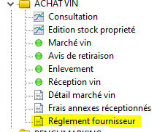

Créer un journal de règlement
Pour saisir un journal de règlement, passez en mode ajout (avec ou Ctrl + A). Vous commencez par renseigner les informations d’en-tête.
À sa création, le journal de paiement est toujours au statut SAISIE EN COURS. Ce statut se mettra à jour automatiquement en fonction de vos actions sur le journal.
Choisissez votre mode de paiement ainsi que la date de paiement.
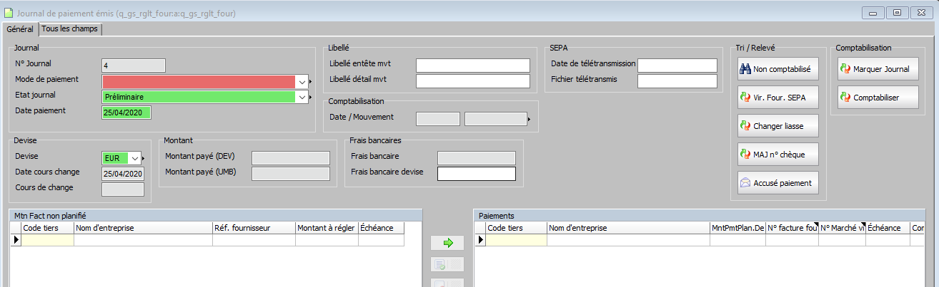
Saisissez ici le montant de vos frais bancaires.
Lorsque vous avez saisi toutes les informations pertinentes, vous pouvez valider (Entrée ou ).

Ajouter les règlements
Dans une deuxième étape, vous allez maintenant saisir les règlements reçus en les liant à des pièces (factures ou commandes).
Lorsque vous enregistrez votre en-tête de journal de règlement,
La liste de gauche de votre journal de règlement vous affiche alors toutes les pièces (factures/commandes) en attente de règlement.
Basculez les pièces à régler de gauche à droite à l’aide du bouton .
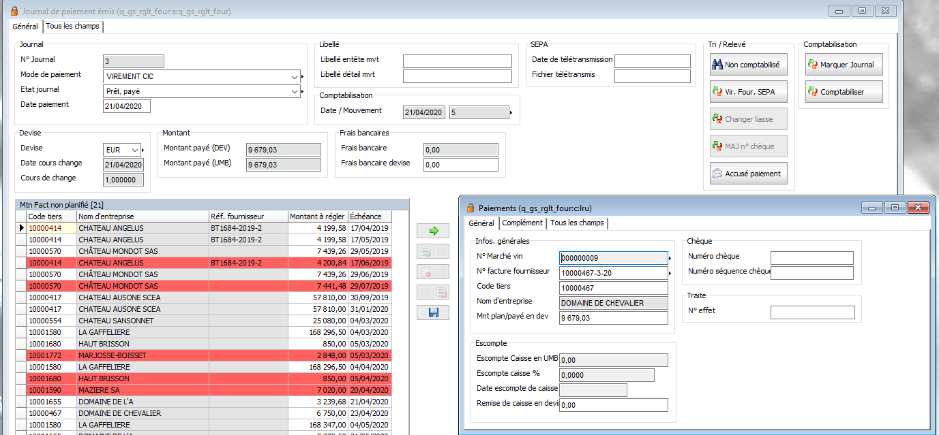Pour saisir ou modifier des informations, double-cliquez dans la ligne à modifier puis renseignez les informations pertinentes.
Informations de chèque.
Modifiez le montant.
Par exemple, le numéro de chèque, le montant (si différent), etc.
Faites Entrée pour enregistrer, revenez avec et enregistrez votre liste droite avec le bouton situé entre les deux listes.
En enregistrant votre liste de droite vous approuvez que ce que vous venez de renseigner correspond aux règlements reçus. Pour autant, vous n’avez pas encore validé le journal ou comptabilisé. Le journal est toujours au statut « Saisie en cours ».
Pour l’instant, vous pouvez effectuer toutes les modifications que vous le souhaitez sans problème.

Valider le journal
Pour valider votre journal, cliquez sur le bouton  en haut à droite de la fenêtre.
Lorsque vous cliquez sur Marquer Journal, le journal passe à l’état « Enregistré, envoyé ». En vous rendant dans

Comptabiliser
Après avoir contrôlé vos imputations préliminaires, vous pouvez passer à la comptabilisation.
Pour cela, cliquez sur le bouton qui est désormais accessible (en haut à droite de la fenêtre).
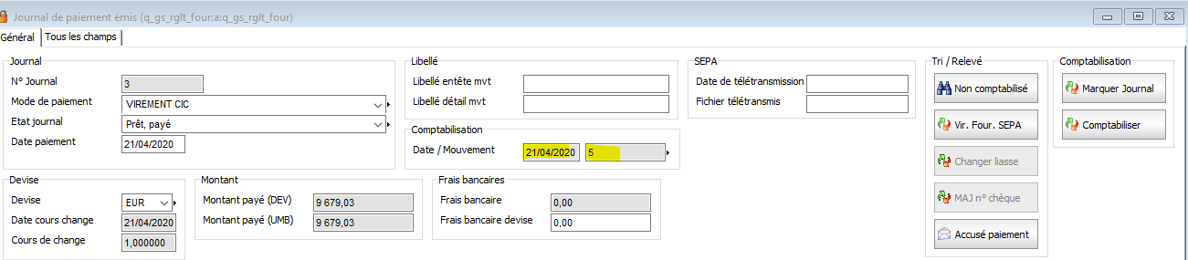
Après quoi votre règlement est comptabilisé, le numéro de mouvement apparait alors sur l’en-tête :

AFFECTER L’ACOMPTE A LA FACTURE

Affecter l’acompte à la facture finale
Une fois la facture finale saisie et rapprochée avec les réceptions du vin et faut la lier au règlement d’acompte afin que celle-ci soit pointé comme réglé.
La manipulation à faire est la suivante :
Dans un journal de règlement basculé à droite la facture ainsi que l’acompte.
Une fois basculé à droite sur la ligne de l’acompte renseigné le numéro de la facture à associer à l’aide de la liste déroulante « Lien facture d’acompte ».
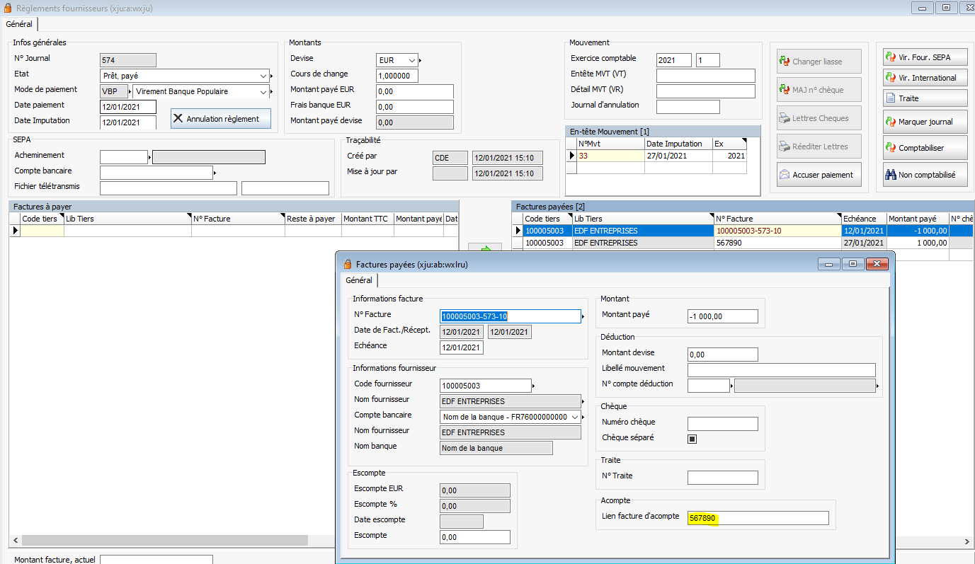

« TOPER » UN REGLEMENT
« TOPER » un règlement consiste à potier une échéance réglé sans référé de mouvement compactable.
Cette fonction est utilisée dans les cas d’une reprise des données.
Pour « TOPER » vos règlements, accédez au menu ACHAT -> ACHAT VIN -> et ouvrez le programme Marché Vin.
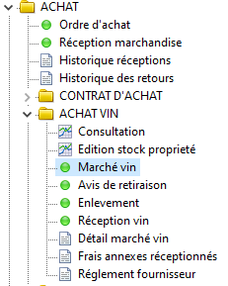
Dans la liste de gauche, choisissez la commande pour laquelle vous souhaitez « TOPER » une échéance.
Allez dans l’onglet « Finance » et double-cliquez sur l’échéance à « TOPER » et cliquez sur le bouton « Règlement reprise » :
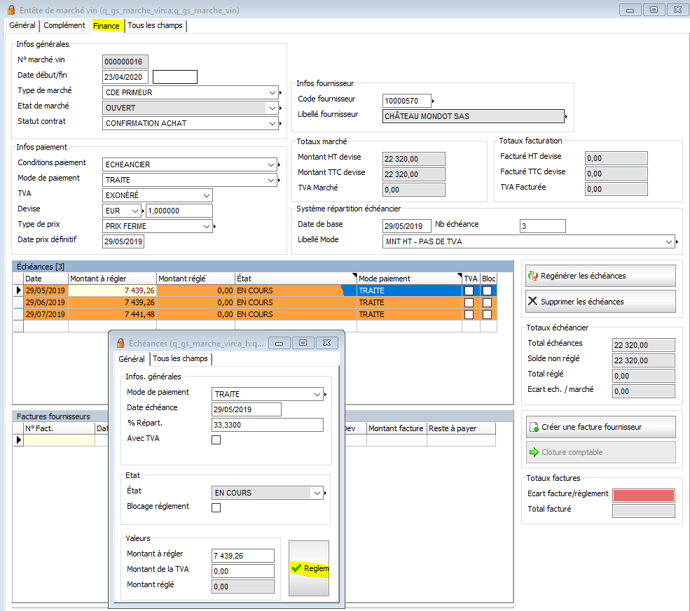
Après quoi l’échéance sera pointer comme réglé, sans avoir généré de règlement :
